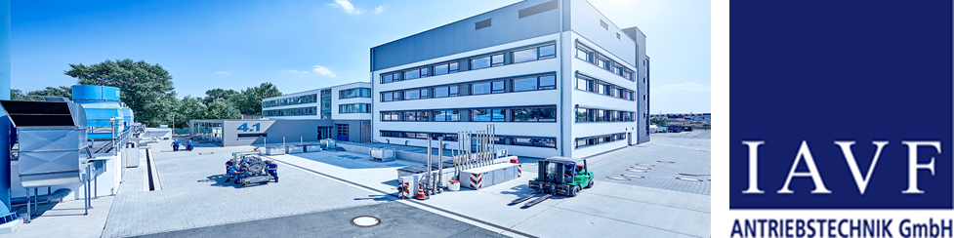

FACHINFORMATIKER (M/W/D) – FACHRICHTUNG SYSTEMINTEGRATION
Wir sind ein unabhängiges und expandierendes Dienstleistungsunternehmen in der Technologieregion Karlsruhe. Als hochspezialisiertes Unternehmen unterstützen wir unsere Kunden bei der Entwicklung und Erprobung hochmoderner Antriebskonzepte. Unsere Dienstleistungen erstrecken sich dabei von der angewandten Forschung über die Prüfstandserprobung bis hin zur vollumfänglichen Integration und Applikation von Antrieben für den Serieneinsatz.
Sie sind gut ausgebildet und kennen sich auf Ihrem Fachgebiet bestens aus? Sie packen gerne mit an und lösen Ihre Aufgaben direkt und kompetent? Sie sind ein Teamplayer, hochmotiviert, flexibel und sagen offen, was Sie denken? Solche Mitarbeiter suchen wir zur weiteren Stärkung unseres dynamischen Serviceteams im Bereich IT/Software zum nächstmöglichen Zeitpunkt.

Ihre Aufgaben:
- Installation und Betreuung von Desktop- und Serversystemen
- Wartung und Pflege der bestehenden Hard-/Software und IAVF-eigenen Programmen
- Betreuung der Telefonanlage und des Netzwerkes (inkl. WLAN)
- Selbstständige Fehlersuche an Rechnern, Servern, Peripheriegeräten
- Anwenderbetreuung bei allen EDV-Fragen, Informationssicherheitsmanagement
- Skripterstellung zur Automatisierung von Prozessen und Datenvisualisierung

Ihre Kompetenzen:
- Abgeschlossene IT-Ausbildung, z. B. Fachinformatiker, Fachrichtung Systemintegration oder vergleichbare Ausbildung mit IT-Bezug
- Sicherer Umgang mit Virtuellen Maschinen, MS-Betriebssystemen Windows 7 Windows 10, Windows Server 2012 – 2019, Exchange-Server und Microsoft Office
- Erfahrungen im Umgang mit Linux-basierten Betriebssystemen
- Erfahrung in der Anwenderbetreuung
- Teamfähigkeit, Eigeninitiative, Flexibilität, ausgeprägtes Verantwortungsbewusstsein und Zuverlässigkeit, Bereitschaft zur Teilnahme an Rufbereitschaft
- Selbstständiges Arbeiten und Interesse an ständiger fachlicher Fortbildung
Wir bieten beste Perspektiven und die Chance Ihre Ziele zu erreichen. Bei uns arbeiten Sie mit modernster Technik und viel Handlungsspielraum. Bringen Sie Ihre Kompetenzen ein, übernehmen Sie Verantwortung, entwickeln Sie sich in einer anregenden Atmosphäre weiter, setzen Sie Ihre Ideen bei uns um – wir unterstützen Sie dabei. Als mittelständisches Unternehmen mit flachen Hierarchien und offener Unternehmenskultur sehen wir uns bestens für die Zukunft gerüstet.
Bitte senden Sie Ihre vollständigen Bewerbungsunterlagen, Ihren Gehaltswunsch sowie den möglichen Eintrittstermin als zusammenhängende PDF-Datei an:
IAVF Antriebstechnik GmbH| Kristin Schultz | Im Schlehert 32 | 76187 Karlsruhe | E-Mail: bewerbung@iavf.de

